**Установка Hugo**

На моём ПК установлена операционная система Mx Linux, которая основана на ядре Debian. На официальном сайте написано, что у Hugo есть официальный deb-пакет, который можно установить через пакетный менеджер с помощью apt:

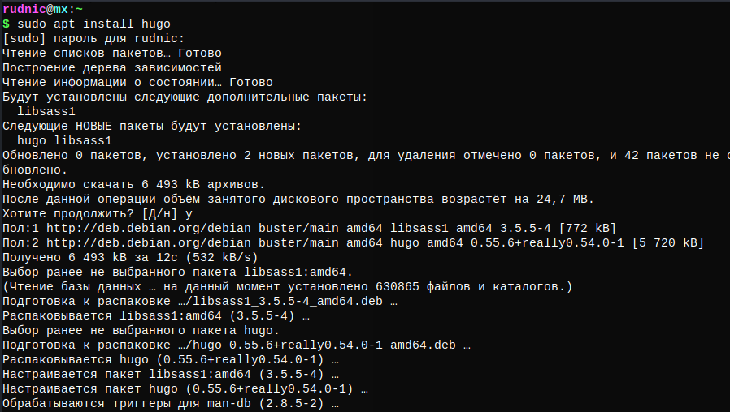

После установки, можно пользоваться генератором сайтов:

